ЛИНЕЙНЫЕ ЭЛЕКТРИЧЕСКИЕ ЦЕПИ ПОСТОЯННОГО ТОКА

Электрическая цепь - это совокупность устройств, предназначенных для производства, передачи, преобразования и использования электрического тока.
Все электротехнические устройства можно разделить на три большие группы: источники энергии, приемники и проводники.
Направленное движение электрических зарядов называют электрическим током. Электрический ток, величина и направление которого не остаются постоянными, называется переменным током. Значение переменного тока в рассматриваемый момент времени называют мгновенным и обозначают строчной буквой i.
Активными называют электрические цепи, содержащие источники энергии, пассивными - электрические цепи, не содержащие источников энергии. Электрическую цепь называют линейной, если ни один параметр цепи не зависит от величины или направления тока или напряжения.
Электрическая цепь является нелинейной, если она содержит хотя бы один нелинейный элемент. Параметры нелинейных элементов зависят от величины или направления тока, или напряжения.
Соединение, при котором по всем участкам проходит один и тот же ток, называют последовательным. Соединение, при котором все участки цепи присоединяются к одной паре узлов, т. е. находятся под действием одного и того же напряжения, называют параллельным.
Любой замкнутый путь, проходящий по нескольким участкам, называют контуром электрической цепи.
Участок цепи, вдоль которого проходит один и тот же ток, называют ветвью, а место соединения трех и большего числа ветвей — узлом.
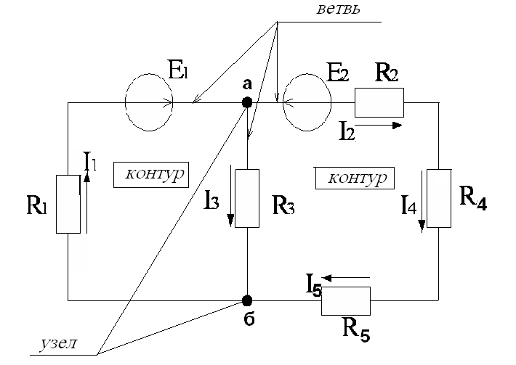

Простейшими пассивными элементами схемы замещения являются сопротивление, индуктивность и емкость. В реальной цепи электрическим сопротивлением обладают не только реостат или резистор, но и проводники, катушки, конденсаторы и т.д. Общим свойством всех устройств, обладающих сопротивлением, является необратимое преобразование электрической энергии в тепловую. Тепловая энергия, выделяемая в сопротивлении, полезно используется или рассеивается в пространстве. В схеме замещения во всех случаях, когда надо учесть необратимое преобразование энергии, включается сопротивление. Сопротивление проводника определяется по формуле:

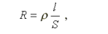

где l - длина проводника;
S - сечение;
ρ - удельное сопротивление.
Величина, обратная сопротивлению, называется проводимостью.
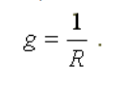
Сопротивление измеряется в омах (Ом), а проводимость - в сименсах (См). Сопротивление пассивного участка цепи в общем случае определяется по формуле:
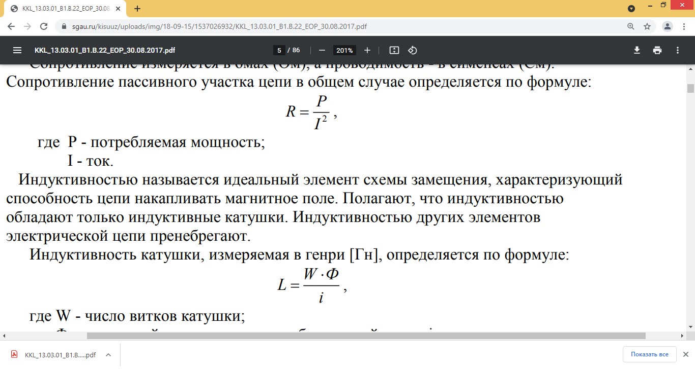
где P - потребляемая мощность;
I - ток.
Индуктивностью называется идеальный элемент схемы замещения, характеризующий способность цепи накапливать магнитное поле. Полагают, что индуктивностью обладают только индуктивные катушки. Индуктивностью других элементов электрической цепи пренебрегают.
Индуктивность катушки, измеряемая в генри [Гн], определяется по формуле:

где W - число витков катушки;
Ф - магнитный поток катушки, возбуждаемый током i.
Емкостью называется идеальный элемент схемы замещения, характеризующий способность участка электрической цепи накапливать электрическое поле. Полагают, что емкостью обладают только конденсаторы. Емкостью остальных элементов цепи пренебрегают.
Емкость конденсатора, измеряемая в фарадах (Ф), определяется по формуле:

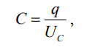
где q - заряд на обкладках конденсатора;
Uс - напряжение на конденсаторе.
Любой источник энергии можно представить в виде источника ЭДС или источника тока.
Источник ЭДС - это источник, характеризующийся электродвижущей силой и внутренним сопротивлением. Идеальным называется источник ЭДС, внутреннее сопротивление которого равно нулю.

